

**Propuesta de solución**

**App**

**Supervisión de actividades en Viveros**

1. **Necesidades y características.**

**Se construirá una aplicación que funcione en sistema Android y IOS, será utilizada para realizar verificaciones y supervisar las actividades en viveros como se describe en el requerimiento proporcionado con la finalidad de automatizar, optimizar y agilizar la operación.**

1. **Arquitectura.**
   1. **Diagrama de Casos de uso.**

Diagrama de casos que ilustra la funcionalidad solicitada en el requerimiento.

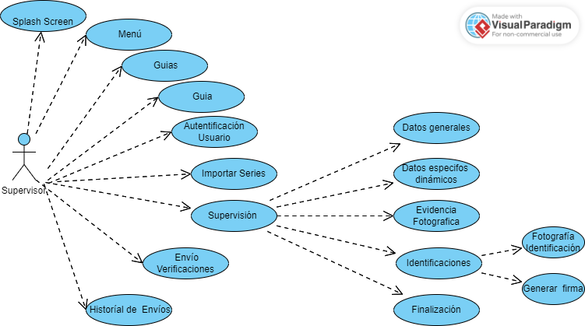

* 1. **Diagrama de Componentes.**

Diagrama de componentes que ilustra la organización de la funcionalidad de clases en carpetas y sus relaciones considerando la funcionalidad solicitada en el requerimiento.

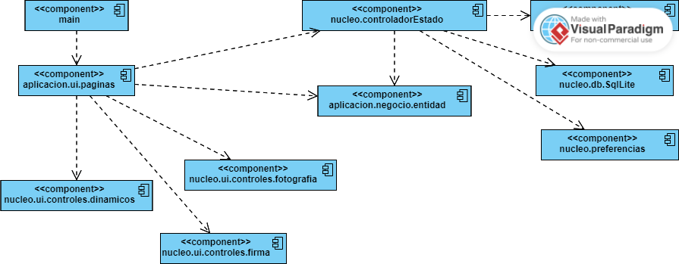

* 1. **Diagrama Despliegue.**

Diagrama de despliegue muestra que se entregará 1 aplicación para su distribución por parte del solicitante.

* 1. **Diagrama de Diagrama de Clases.**

**Este se entregará al terminar el análisis y diseño.**

**2.5 Modelo entidad relación.**

**Se entregará al terminar el análisis y diseño.**

**2.6 Código fuente.**

**Se entregará al finalizar el proyecto.**

1. **Costos.**

**En la siguiente tabla se muestran los costos clasificados por cada una de las actividad que se realizarán en el proyecto:**

|  |  |  |  |
| --- | --- | --- | --- |
| Actividad | Horas | Costo x Hora | Importe |
| Ambientación | 4 | 15 | $ 60 |
| Análisis y Diseño | 36 | 18 | $ 648 |
| Configuración | 4 | 15 | $ 60 |
| Desarrollo | 470 | 15 | $ 7,050 |
| Pruebas Calidad | 47 | 10 | $ 470 |
| Administración y Seguimiento | 21 | 20 | $ 420 |
|  |  |  |  |
| Total | 582 |  | $ 8,708 |

1. **Plan de trabajo.**

**Se anexa vinculo para ver el** plan de trabajo **propuesto para implementar solución.**